ПРИСПОСОБЛЕНИЕ ДЛЯ СЖАТИЯ / РАСТЯГИВАТЕЛЬ

Модель: SM-16B

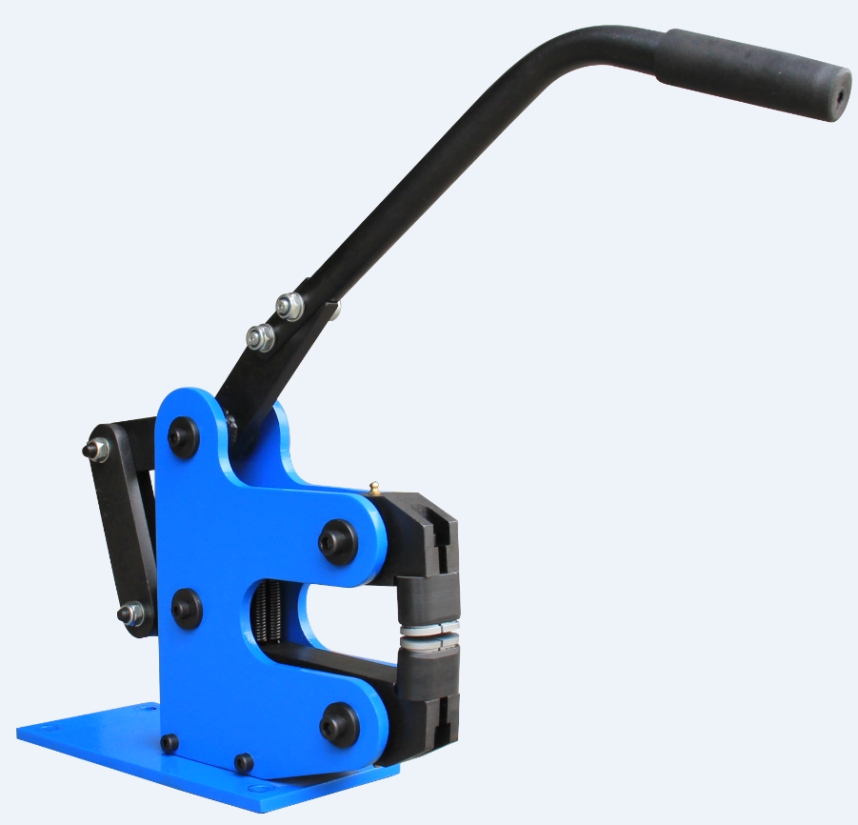

РУКОВОДСТВО ПО ЭКСПЛУАТАЦИИ

- КОНСТРУКЦИЯ И ФУНКЦИЯ
Данная машина состоит из корпуса и зажимов. Корпус машины изготовлен из высококачественной стальной конструкции, обладающей повышенной конструкционной прочностью и обладающей хорошей устойчивостью. Зажимы укреплены обработанной хромистой сталью с повышенной жесткостью и ударной прочностью. Зажимы входят в конструкцию приспособления для сжатия и растягивателя. Приспособление для сжатия формирует кривые внешнего радиуса, а растягиватель формирует кривые внутреннего радиуса. Сложные кривые можно создавать при обработке продукта с изменяющимися сторонами, в то время как и приспособление для сжатия, и растягиватель выполняют работу по подгонке с обеих сторон.
- ОБЩАЯ СПЕЦИФИКАЦИЯ
Макс. толщина (мм) | Размер упаковки (мм) (ДхШхВ) | МАССА НЕТТО/МАССА БРУТТО (кг)
1,5 | 80x59x132 | 20/25
- ЭКСПЛУАТАЦИЯ И РЕГУЛИРОВКА
Перед использованием данного инструмента убедитесь в том, что зажимы надежно закреплены на корпусе, а сам корпус надежно закреплен на подходящей стойке. Штампы с зубцами должны поддерживаться в остром состоянии, каждый из которых должен проверяться на открытие или закрытие при нажатой ручке и должен возвращаться в исходное положение при подъеме ручки. При формовании положите металл в середину зажимного ящика и нажмите на ручку.
Примечание: Любая работа должна выполняться в рамках максимальной допустимой нагрузки.

Рисунок устройства в разобранном виде
СПИСОК ЗАПЧАСТЕЙ:
Серийный номер | Наименование | Кол-во
1 | Винт | 2
2 | Шайба плоская 10 мм | 4
3 | Соединительная пластина | 2
4 | Замок вала | 2
5 | Колесико | 2
6 | Поддерживающая стойка стола | 1
7 | Вал | 2
8 | Боковая плита | 2
9 | Установочное кольцо | 4
10 | Масляный ниппель | 2
11 | Рама штампа | 2
12 | Пружина растяжения | 2
13 | Роликовый штифт | 2
14 | Боковой вал плиты | 2
15 | Шайба | 4
16 | Винт 8X20 | 4
17 | Шайба 8 мм | 4
18 | Винт M8x20 | 4
19 | Винт M8x30 | 4
20 | Винт M4x8 | 8
21 | Крышка внешнего штампа | 4
22 | Верхний внутренний штамп І | 2
23 | Штифт ролика 2x20 | 20
24 | Малая пружина растяжения | 10
25 | Нижний внутренний штамп 2 | 2
26 | Нижний внутренний штамп ІІ | 2
27 | Верхний внутренний штамп ІІ | 2
28 | Нижний внутренний штамп IV | 2
29 | Нижний внутренний штамп 4 | 2
30 | Пружина растяжения | 2
31 | V-образная рама | 1
32 | Винт | 2
33 | Стопорная гайка M10 | 4
34 | Ручка | 1
35 | Корпус ручки | 1
36 | Плита основания | 1

